**Évaluation d’histoire CM2, leçon HIST 5 « Les révolutions du XIXème siècle »**

|  |  |  |  |  |  |  |  |  |
| --- | --- | --- | --- | --- | --- | --- | --- | --- |
| ***HIST 5*** | ***n°*** | ***Compétence*** | ***Score*** | ***Évaluation*** | | | | ***Signature*** |
| ***1*** | *Je connais l’invention majeure du XIXème siècle.* | */3* | *A* | *AR* | *ECA* | *NA* |  |
| ***2*** | *Je connais les bouleversements du XIXème siècle dans les transports.* | */3* | *A* | *AR* | *ECA* | *NA* |
| ***3*** | *Je connais les bouleversements du XIXème siècle dans l’industrie.* | */6* | *A* | *AR* | *ECA* | *NA* |
| ***4*** | *Je connais quelques inventions importantes du XIXème siècle.* | */3* | *A* | *AR* | *ECA* | *NA* |



**1 - Réponds aux questions suivantes, à propos du document.** [3 réponses]

a) Comment appelle-t-on ce qui est représenté sur le schéma suivant ?

b) Quelles sont les deux choses dont elle a besoin pour fonctionner ?

**2 - Réponds à la question suivante, à propos de la leçon.** [3 réponses]

a) Cite trois moyens de transport qui ont été inventé au XIXème siècle.

**3 - Réponds aux questions suivantes.** [6 réponses]

a) Explique ce que veut dire le mot *industrie*.

b) (*Regarde le document*) Combien de charbon a été produit en 1870 ?

c) (*Regarde le document*) Combien de charbon a été produit en 1900 ?

d) (*Regarde le document*) Quand la production de charbon a-t-elle été la plus haute ?

e) (*Regarde le document*) Pourquoi la production de charbon a-t-elle augmenté fortement au XIXème siècle ?

f) (*Regarde le document*) Pourquoi la production de charbon a-t-elle baissé après 1960 ?

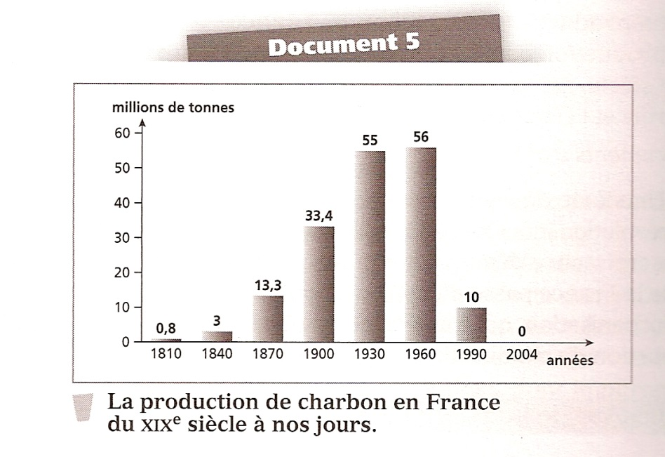

*La production de charbon en France de 1810 à nos jours.*

**4 - Réponds à la question suivante, à propos de la leçon.** [3 réponses]

a) À part les moyens de transport, cite trois autres inventions du XIXème siècle.

**Évaluation d’histoire CM2, leçon HIST 5 « Les révolutions du XIXème siècle »**

|  |  |  |  |  |  |  |  |  |
| --- | --- | --- | --- | --- | --- | --- | --- | --- |
| ***HIST 5*** | ***n°*** | ***Compétence*** | ***Score*** | ***Évaluation*** | | | | ***Signature*** |
| ***1*** | *Je connais l’invention majeure du XIXème siècle.* | */3* | *A* | *AR* | *ECA* | *NA* |  |
| ***2*** | *Je connais les bouleversements du XIXème siècle dans les transports.* | */3* | *A* | *AR* | *ECA* | *NA* |
| ***3*** | *Je connais les bouleversements du XIXème siècle dans l’industrie.* | */6* | *A* | *AR* | *ECA* | *NA* |
| ***4*** | *Je connais quelques inventions importantes du XIXème siècle.* | */3* | *A* | *AR* | *ECA* | *NA* |



**1 - Réponds aux questions suivantes, à propos du document.** [3 réponses]

a) Comment appelle-t-on ce qui est représenté sur le schéma suivant ?

⇨ Sur le schéma, on voit ..........................................................................

b) Quelles sont les deux choses dont elle a besoin pour fonctionner ?

⇨ Pour fonctionner, elle a besoin .............................................................. ............................................................................................................

**2 - Réponds à la question suivante, à propos de la leçon.** [3 réponses]

a) Cite trois moyens de transport qui ont été inventé au XIXème siècle.

⇨ Voici trois moyens de transport inventés au XIXème siècle : ..................... ............................................................................................................

**3 - Réponds aux questions suivantes.** [6 réponses]

a) Explique ce que veut dire le mot *industrie*.

⇨ Industrie veut dire ............................................................................... .............................................................................................................

b) (*Regarde le document*) Combien de charbon a été produit en 1870 ?

⇨ En 1870, on a produit .............................................. de charbon.

c) (*Regarde le document*) Combien de charbon a été produit en 1900 ?

⇨ En 1900, on a produit .............................................. de charbon.

d) (*Regarde le document*) Quand la production de charbon a-t-elle été la plus haute ?

⇨ La production de charbon a été la plus haute en ........................... .

e) (*Regarde le document*) Pourquoi la production de charbon a-t-elle augmenté fortement au XIXème siècle ?

⇨ La production de charbon a augmenté fortement au XIXème siècle car ..........................................................................................................

f) (*Regarde le document*) Pourquoi la production de charbon a-t-elle baissé après 1960 ?

⇨ Après 1960, la production a baissé car .................................................

...........................................................................................................



*La production de charbon en France de 1810 à nos jours.*

**4 - Réponds à la question suivante, à propos de la leçon.** [3 réponses]

c) À part les moyens de transport, cite trois autres inventions du XIXème siècle.

⇨ Voici trois inventions du XIXème siècle : ................................................

............................................................................................................

............................................................................................................

**Évaluation d’histoire CM2, leçon HIST 5 « Les révolutions du XIXème siècle » Corrigé**

|  |  |  |  |  |  |  |  |  |
| --- | --- | --- | --- | --- | --- | --- | --- | --- |
| ***HIST 5*** | ***n°*** | ***Compétence*** | ***Score*** | ***Évaluation*** | | | | ***Signature*** |
| ***1*** | *Je connais l’invention majeure du XIXème siècle.* | */3* | *A* | *AR* | *ECA* | *NA* |  |
| ***2*** | *Je connais les bouleversements du XIXème siècle dans les transports.* | */3* | *A* | *AR* | *ECA* | *NA* |
| ***3*** | *Je connais les bouleversements du XIXème siècle dans l’industrie.* | */6* | *A* | *AR* | *ECA* | *NA* |
| ***4*** | *Je connais quelques inventions importantes du XIXème siècle.* | */3* | *A* | *AR* | *ECA* | *NA* |



**1 - Réponds aux questions suivantes, à propos du document.** [3 réponses]

a) Comment appelle-t-on ce qui est représenté sur le schéma suivant ?

**⇨ Une machine à vapeur.**

b) Quelles sont les deux choses dont elle a besoin pour fonctionner ?

**⇨ Elle a besoin d’eau et de charbon.**

**2 - Réponds à la question suivante, à propos de la leçon.** [3 réponses]

a) Cite trois moyens de transport qui ont été inventé au XIXème siècle.

**⇨ Le bateau à vapeur, le train, la voiture, l’avion.**

**3 - Réponds aux questions suivantes.** [6 réponses]

a) Explique ce que veut dire le mot *industrie*.

**⇨ Il s’agit des usines.**

b) (*Regarde le document*) Combien de charbon a été produit en 1870 ?

**⇨ 13,3 millions de tonnes.**

c) (*Regarde le document*) Combien de charbon a été produit en 1900 ?

**⇨ 33,4 millions de tonnes.**

d) (*Regarde le document*) Quand la production de charbon a-t-elle été la plus haute ?

**⇨ En 1960.**

e) (*Regarde le document*) Pourquoi la production de charbon a-t-elle augmenté fortement au XIXème siècle ?

**⇨ Car le charbon est utilisé dans les usines et les transports.**

f) (*Regarde le document*) Pourquoi la production de charbon a-t-elle baissé après 1960 ?

**⇨ Car l’électricité et le pétrole remplacent peu à peu le charbon.**

**4 - Réponds à la question suivante, à propos de la leçon.** [3 réponses]

c) À part les moyens de transport, cite trois autres inventions du XIXème siècle.

**⇨ Le téléphone, le phonographe, le télégraphe…**